«Spring in our place»

Автор: ученица 10 класса Гурылева Виктория.
Учитель: Воротина Лилия Александровна.
Школа: БОУ «Вохтожская средняя общеобразовательная школа №2»
Населенный пункт: Вохтога
Регион: Вологодская область

Литературный перевод статьи из «the Guardian» «Why spring in Moscow is utter hell»
Почему весна в Москве абсолютный ад

Грязь, жижа, снеговая каша. Эти слова должен знать каждый, кто посещает Россию весной. Но есть еще один ёмкий термин, объединяющий эти понятия - слякоть.
Конец Марта-начало Апреля- время, когда часть дорог России исчезает под водой, а часть превращается в нескончаемый поток грязи, перемежающийся с нерастаявшим снегом-ледяными заносами. Это явление характерно не только для сельской местности, но и для самого центра столицы Москвы. Обычная прогулка по городу превращается в битву за чистую обувь и сухие ноги. Увы, пешеходам непросто передвигаться даже по тротуарам, так как они пестрят выбоинами и ямами. Появляются ужасные грязевые лужи - это тающий снег скапливается во всевозможных расселинах. А тот снег, что не растаял, тянется по улицам огромными, впитавшими в себя весь смог большого города, пластами. Унылый пейзаж, не так ли?
Но источник всех проблем - не погода, а неразвитость дорожной инфраструктуры во вмещающем в себя миллионы жителей мегаполисе. Отсутствие водоотводных сооружений приводит к тому, что скопившаяся снежно-грязевая жижа застаивается, не имея выхода.
Дороги, традиционно разбиваемые зимой, похожи скорее на кусочки Швейцарского сыра, с их огромными рытвинами абсолютно неровной поверхностью. Всё это еще раз подтверждает суть знаменитой русской поговорки - у нас в стране две проблемы-дураки и дороги.
Но, не смотря на мрачную действительность , русские не сдаются. В городе Тверь, к примеру, проходит конкурс на лучшее средство «выживания» на российских дорогах. Сайт YouTube заполнен видеороликами находчивых россиян.
Еще одна особенность национальных дорог существует на перекрёстках. И вновь замечательный термин-распутица. Феномен образуется весной по причине таяния снега, и осенью от дождей. Слово не имеет аналога в английском языке, но его можно перевести как «время, когда дороги перестают существовать».
К сожалению, плохие дороги и весна в России - синонимы. Но иногда это играло россиянам на руку - знаменитое наступление Наполеона завязло в ядрёной грязи на просторах России.
Жителям нашей прекрасной страны я могу пожелать только одно - крепитесь!

Собственная статья-размышление на английском языке «Spring in our place»

Spring is really a wonderful season. Nature is waking up. We are waiting for something good. But hand in hand a lot of troubles appear with the birth of new life and our hopes. Russian people are often tired of spring`s difficulties but visitors are usually horrified of grim pictures of Russian reality. Let me mention some spring problems.
The first problem is a danger of falls of snow blocks from roofs of many storey buildings. This can lead to people’s traumas and even death. Some similar accidents have happened in our region this year. So be careful and never go near the high buildings in early spring. It is very dangerous!
The second problem is our roads. Russian roads have always been a big problem in our country but in spring the situation gets worse. There are huge puddles, a lot of slush and dirty water everywhere. People have to wear high wellingtons they can hardly walk through the melting snow which lies on the streets and roads. There is also a layer of ice under every puddle and everybody shouldn’t hurry up because you can slip and fall into a very cold water or hurt yourselves.
Spring roads also bring terrible problems for car drivers. The cars get struck in deep slush and are not able to move. Car accidents often happen in such weather.
The third problem is a gloomy view of Russian towns. You can see bare trees, grey snow and rubbish everywhere. You can see such huge heaps of rubbish only in spring. Packages, cigarette ends, bottles, tins, animals’ excrements make our streets look awful. It is so horrible!
Moreover, we try to make the best of it. Russian people can cope with everything. They are ready to difficulties. To be honest most of us are waiting for May when the weather is warmer and grass and flowers begin to grow.
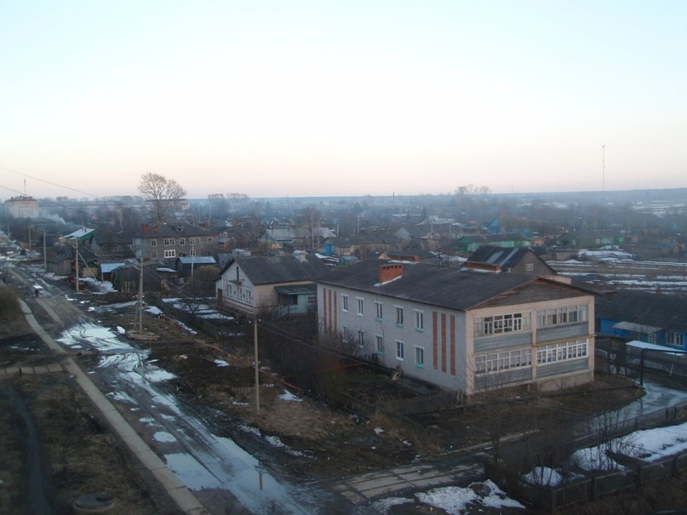
(Фото из архива автора)

